הקיפו את מספרי השאלות שפתרתם
1 2 3 4 5 6 7 8 9

16.5.2017
שם התלמיד/ה: ___________________
בית הספר: ______________________
המורה בחמד"ע: __________________

מבחן בפיזיקה במתכונת מבחן בגרות

מכניקה וחשמל

הוראות לנבחן
- משך הבחינה: שלוש שעות וחצי
- מבנה השאלון ומפתח ההערכה:
פרק ראשון - מכניקה – המכיל 3 שאלות, עליך לענות על 2 שאלות בלבד
פרק שני - חשמל - המכיל 3 שאלות, עליך לענות על 2 שאלות בלבד
פרק שלישי - נושאים נוספים במכניקה ובחשמל - המכיל 3 שאלות, עליך לענות על
שאלה אחת בלבד
בכל פרק יש 3 שאלות; סה"כ 9 שאלות.
עליך לענות על 5 שאלות בלבד; לכל שאלה 20 נקודות. 20 X 5= 100 נקודות
- חומר עזר מותר בשימוש: (1) מחשבון
(2) נספח נוסחאות ונתונים בפיזיקה המצורף לשאלון.
- הוראות מיוחדות:
(1) ענה על מספר שאלות כפי שנתבקשת. תשובות לשאלות נוספות לא ייבדקו. (התשובות
ייבדקו לפי סדר הופעתן.
(2) בפיתרון שאלות שנדרש בהן חישוב, רשום את הנוסחאות שאתה משתמש בהן. כאשר אתה
משתמש בסימן שאינו מופיע בדפי הנוסחאות, כתוב במילים את פירוש הסימן. לפני שאתה מחשב,
הצב את הערכים המתאימים בנוסחאות. רשום את התוצאה שקיבלת ביחידות המתאימות.
אי-רישום הנוסחה או אי-ביצוע ההצבה או אי-רישום היחידות עלולים להפחית נקודות
מהציון.
(3) כאשר אתה נדרש להביע גודל באמצעות נתוני השאלה, רשום ביטוי מתמטי הכולל את נתוני
השאלה או חלקם; במידת הצורך אפשר להשתמש גם בקבועים בסיסייים, כגון תאוצת
הנפילה החופשית g או המטען היסודי e.
(4) בחישובך השתמש בערך של 10 מ' לשנייה² בשביל תאוצת הנפילה החופשית על פני כדור הארץ.
(5) כתוב את תשובותיך בעט. כתיבה בעיפרון או מחיקה בטיפקס לא יאפשרו ערעור. מותר
להשתמש בעיפרון לסרטוטים בלבד.
ההנחיות בשאלון זה מנוסחות בלשון זכר ומכוונות לנבחנות ולנבחנים כאחד.

בהצלחה!

פרק ראשון – מכניקה
ענה על שתיים מן השאלות בפרק זה (שאלות 1-3)

שאלה 1
בפעלול קרקסים ידוע יורים לוליין לעבר רשת פרושה. קרקס רכש תותח חדש, אך למרבה הצער היצרן לא סיפק את מהירות השיגור מן התותח, אך ידוע שגודלה של מהירות הלוע קבוע. כדי לכייל את המערכת השתמש המפעיל בכדור כבד כתחליף ללוליין.
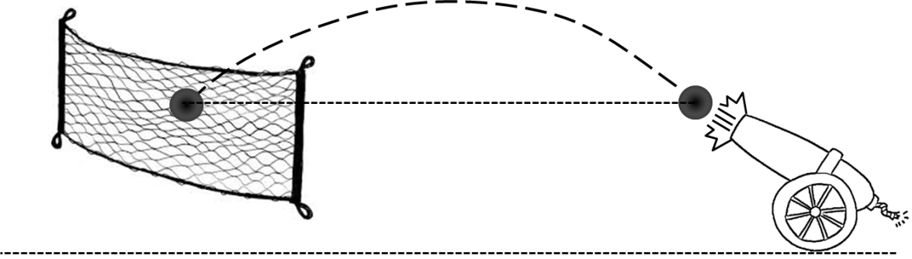
לצורך פתרון השאלה הזנח את התנגדות האוויר. כמו כן הנח שהתותח והלוליין הם גופים נקודתיים.
בשלב הראשון המפעיל ירה כדור בזווית הטיה של = 53° α ביחס לאופק. הוא מדד ומצא שהמרחק האופקי בין נקודת שיגור הכדור לבין מרכז הרשת הינו 60 מטר. הרשת ולוע התותח נמצאו באותו גובה. ראה איור.
לצערו התברר לו שהשעון שלו מקולקל ולכן לא יכול היה למדוד את זמן המעוף של הכדור באוויר לצורך חישוב מהירות הלוע של התותח.
- 1. פתח ביטוי פרמטרי לטווח הזריקה ( המרחק האופקי מנקודת הזריקה עד חזרה לאותו הגובה) כתלות
בגודל מהירות הלועv_{0 ,} , זווית הירי α , ותאוצת הנפילה, g.
2. מה גודלה של מהירות הלוע של התותח לפי נתוני השאלה?
( 5 נק.)
- 1. מסתבר שקיימת זווית נוספת , β, בה אפשר להטות את אותו התותח כך שטווח הלוליין יהיה זהה
לזה המתקבל כאשר הלוליין נורה בזווית הטיה של התותח שהינה α. מהי הזווית β ? נמק.
2. אם נירה בו זמנית שני לוליינים משני תותחים זהים, האחד מכוון בזווית α והשני בזווית β שחישבת
בסעיף ב 1, האם יגיעו בו זמנית לרשת? אם כן – הסבר מדוע. אם לא – חשב את הפרש הזמן ביניהם.
( 5 נק.)
- לשם ביצוע הפעלול נדרש המפעיל לירות את הלוליין לרשת שמצויה במרחק אופקי של 45m מן התותח. בהנחה שזווית ההטיה של התותח היא α= 53°, באיזה גובה מעל פני הקרקע יש להציב את מרכז הרשת כדי שהלוליין ינחת ללא פגע? ( 4 נק.)
- בהמשך ביצע הלוליין פעלול נוסף: הוא נורה כשכדור בידו וכשהגיע לשיא הגובה – זרק אותו כלפי מעלה. הרשת מוצבת במקום שחושב עבור טווח הזריקה בהתאם לזווית הטיית התותח.
1. הסבר מה תהיה צורת המסלול של תנועת הכדור.
2. האם הכדור והלוליין יפלו לרשת? הסבר שיקוליך ללא חישובים.
(6 נק.)

שאלה 2
מכונית צעצוע נעה על הקרקע במסלול מעגלי אופקי שרדיוסו 3m במהירות זוויתית 1.2rad/s, בתנועה מעגלית קצובה.
- מהו סוג הכוח שמאפשר את התנועה המעגלית, ומה כיוון פעולתו? הסבר. ( 2 נק.)
בדיוק מעל המכונית בקו אנכי טס בגובה קבוע מטוס צעצוע, בתנועה מעגלית שנתוניה זהים לאלה של המכונית. ידוע, כי כוח העילוי F הפועל על המטוס מאונך למישור הכנפיים.
מצב המטוס מתואר בתרשים 1, כשמרכז המעגל של תנועת המכונית הוא בנקודה A או בנקודה B.
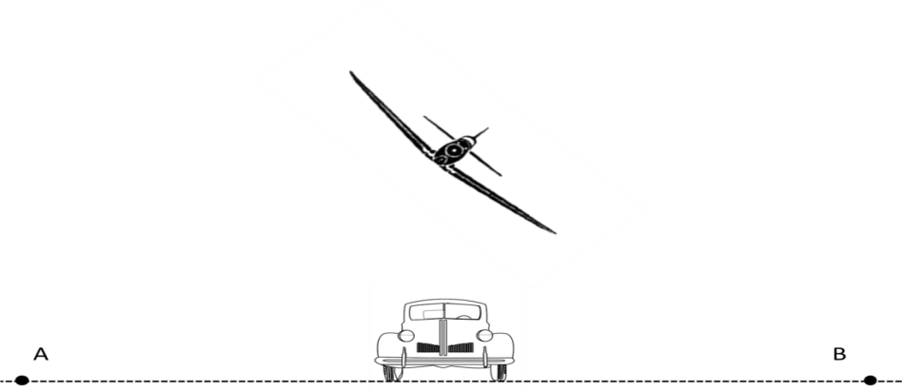

תרשים 1
- 1. האם מרכז המעגל של תנועת המכונית נמצא בנקודה A או בנקודה B ? הסבר באמצעות תרשים 1.
2. חשב את זווית הנטייה של מישור כנפי המטוס ביחס לקרקע (ולאופק). פרט שיקוליך.
3. מהי העבודה הכוללת המתבצעת על המטוס לאורך דרך של חצי סיבוב? נמק.
( 9 נק.)
במקרה אחר, התלמיד מעוניין לחקור את תנועת המטוס שכנפיו אופקיות (ללא הנטייה שנחקרה בסעיף ב). לשם כך הוא מחבר את המטוס לחוט היוצא ממרכז המעגל של מסלול המכונית על הקרקע. המטוס עדיין נע במעגל זהה לתנועת המכונית, ונמצא בגובה קבוע בדיוק מעליה. (בתרשים 2 מתואר המישור האנכי לקרקע, ברגע בו החוט נמצא במישור זה, והמטוס והמכונית נעים במהירות רגעית בכיוון היוצא אנכית מן הדף.)
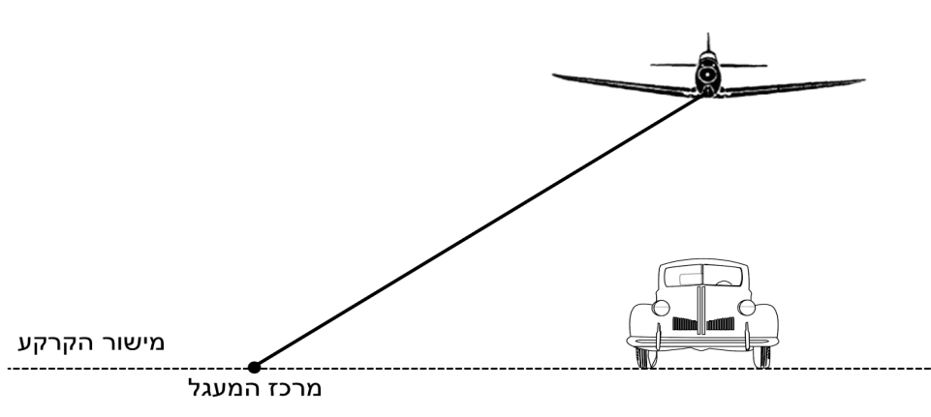

תרשים 2

ידוע, שבמקרה זה כוח העילוי שווה לפעמיים משקל המטוס (F=2mg ).
- 1. הסבר מדוע אפשרית תנועה מעגלית של המטוס בתנאים אלה.
2. מצא את אורך החוט הדרוש כדי לקיים את התנועה המעגלית המתוארת.
3. חשב את היחס בין המתיחות החוט לבין משקל המטוס.
(9 נק.)
שאלה 3

נתון קפיץ בעל קבוע אלסטיות K המונח על משטח אופקי חסר חיכוך. לוחצים מסה m₁ על קצה הקפיץ וזו מכווצת את הקפיץ בשיעור Δl. משחררים את המסה, היא נעה על גבי המשטח ומתנגשת התנגשות אלסטית מצחית במסה m₂ התלויה אנכית בקצהו של חוט. החוט בעל מסה זניחה ואורך L, וקצהו השני קשור לציר קבוע. כתוצאה של ההתנגשות מסה m₂ מתרוממת לגובה h. ראה תרשים:
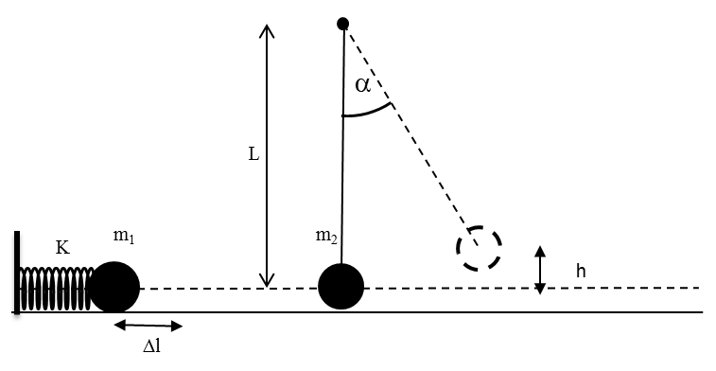
בוחרים במסות שוות: m₁= m₂=m
- 1. הוכיח שכתוצאה מההתנגשות המסה m₁ נעצרת (מהירותה 0 אחרי ההתנגשות).
2. בטא את הגובה h בעזרת הפרמטרים K, m, Δl ותאוצת הכובד g. נמק היטב כל שלב בפיתוח.
( 7 נק.)
נתון כי במקרה מסויים המסה m₂ עלתה עד לגובה h=L
תלמידים בצעו ניסוי: הם שינו אתm - גודל המסות הזהות - ומדדו עבור איזה שיעור כיווץ Δl המסה התלוייה עלתה עד לגובה h=L.
m(kg) | Δl(m)
0.1 | 0.145
0.2 | 0.195
0.3 | 0.245
0.4 | 0.276
0.5 | 0.324
0.6 | 0.346
התלמידים ערכו את הטבלה הבאה: נתון שאורך החוט L=1m
- 1. פתח ביטוי של Δl כתלות ב-m (בעזרת הפרמטריםL , g ו-K) במקרה זה.
2. שרטט גרף לינארי מתאים.
3 . חשב את שיפוע הגרף ומצא בעזרתו את קבוע האלסטיות K.הסבר שיקולך.
( 9 נק.)

- התלמידים חזרו על הניסוי בו המסה התלויה עולה לגובה h=L והמסות m₁ ו- m₂ שוות, אבל הפעם הם בצעו התנגשות פלסטית. האם הם היו צריכים לכווץ את אותו הקפיץ יותר או פחות מאשר בהתנגשות האלסטית עם אותן מסות? הסבר.
( 4 נק.)

פרק שני – חשמל
ענה על שתיים מן השאלות בפרק זה (שאלות 4-6)

שאלה 4
באזור של שדה חשמלי נמדד הפוטנציאל לאורך ציר x והפונקציה V(x) מתוארת בגרף שלפניך:

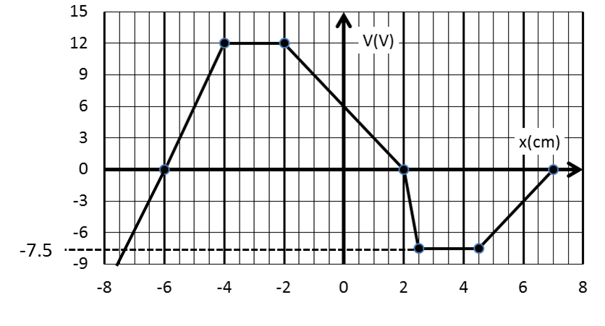
אלקטרון משוחרר ממנוחה בנקודה x = -6 cm . האלקטרון מתחיל לנוע בהשפעת השדה החשמלי בלבד.

- הסבר תוך שימוש במשפט עבודה אנרגיה מה יהיה כיוון תנועתו.
( 3 נק.)
- 1. חשב את השדה (גודל וכיוון) בנקודה $x=-5 cm$ . פרט שיקוליך.
2. תוך כמה זמן עובר האלקטרון מנקודה $x=-6cm$ לנקודה $x=-2cm$ ? פרט שיקוליך.
( 6 נק.)
- מהי מהירות האלקטרון בנקודה $x=2cm$? נמק משיקולי אנרגיה
( 4 נק.)
במקרה אחר, מעניקים לאלקטרון שנמצא בנקודה $x=-6 cm$ אנרגיה של 7.5 eV .
- 1. מהי הנקודה הרחוקה ביותר אליה מגיע האלקטרון לאורך הציר? נמק
2. עבור כל אחד מהקטעים השונים של מסלול האלקטרון, הסבר האם האנרגיה הפוטנציאלית שלו קטנה, גדלה או לא משתנה.

( 7נק.)

שאלה 5
תלמידים הגיעו למעבדת פיזיקה לביצוע ניסויים במעגלים חשמליים. לרשותם נגדים זהים, מקור מתח, שני סוגים של מדי-זרם (אמפרמטרים), מפסק ומד-מתח (וולטמטר). לכל אחד מהנגדים התנגדות R, למקור כא"ם Ɛ והתנגדות פנימית r. חלק ממדי הזרם הינם אידאליים (בקירוב טוב מאוד) וחלק אינם אידאליים, ומד מתח אידאלי.
בניסוי הראשון התלמידים הרכיבו את המעגל שבתרשים 1.
תרשים 1
A₃
A₂
A₁
- הסבר מדוע היחס $\frac{I_{1}}{I_{3}}$ לא תלוי בהיותו של אמפרמטר A₁ אידאלי או לא אידאלי.
( 2 נק.)

בניסוי שני השתמשו במעגל שבתרשים 2, בו הוולטמטר האידאלי. בהתחלה שני המפסקים היו פתוחים. אחרי שסגרו את המפסק S₁ (המפסק S₂ נשאר פתוח), הוריית הוולטמטר ירדה ל- 90% מהערך שנמדד לפני סגירת S₁.
תרשים 2
S₁
S₂
V
נתונים: R=30 Ω, ε=28 V
- חשב את התנגדותו הפנימית של המקור, r.
(4 נק.)
- מהו המתח בין הדקי המפסק S₂ הפתוח? פרט שיקוליך.
( 6 נק.)
- אחרי שסגרו גם את המפסק S₂, האם הוריית הוולטמטר גדלה, קטנה, או שנשארה כפי שהייתה לפני סגירת S₂? נמק מילולית, מבלי לחשב את הערך החדש של הוריית הוולטמטר. ( 4 נק.)
תרשים 3
V
בניסוי שלישי התלמידים הרכיבו את המעגל שבתרשים 3.
- מהי הוריית הוולטמטר האידיאלי במצב זה? פרט. ( 4 נק.)

שאלה 6
במרכז המחקר בסרן שעל גבול שוויץ-צרפת חוקרים האצת חלקיקים. משתמשים במאיץ לינארי הנקרא LINAC כדי להאיץ את החלקיקים למהירויות גבוהות מאוד לפני כניסתם לאזור ההטיה בשדה מגנטי . ההאצה מתבצעת בסדרה של מוליכים גלילים חלולים שמסודרים בקו ישר. ראה איור.
החלקיקים מואצים בין הגלילים בהפרשי פוטנציאלים קבועים , ובתוך כל גליל תנועתם קצובה.
כדי לקיים את ההאצה לאורך המסלול בין הגלילים, הפוטנציאלים בין המוליכים מתחלפים לסרוגין בתדירות קבועה .
- 1. הסבר מדוע יש להפוך את קוטביות הפרשי הפוטנציאל בין הגלילים לסרוגין כדי שהחלקיקים יואצו לאורך
ציר הגלילים. ( שים לב לאופן חיבור הגלילם למקור המתח)
2. מדוע אורך הגלילים צריך לגדול עם התקדמות החלקיקים? הסבר.
(3 נק.)
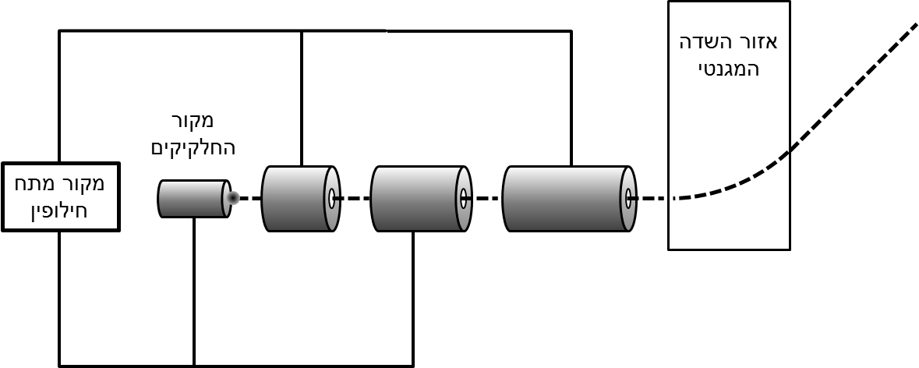

באחד הניסויים האיצו פרוטונים ממנוחה במאיץ הלינארי LINAC. נתון שהפרש הפוטנציאל בכל קטע האצה בין הגלילים הוא 10⁵ V.

- במאיץ מקור חלקיקים ו- 3 מוליכים גלילים כפי שמופיע באיור. מה תהיה האנרגיה של הפרוטון ביחידות של eV ביציאתו מהגליל השלישי? הסבר. ( 3 נק.)

לאחר יציאתם מהמאיץ הלינארי , הפרוטונים נכנסים לאזור ובו שדה מגנטי אחיד שעוצמתו 0.2T .
באזור זה משנים את כיוון התקדמותם .
- 1. מה צריך להיות כיוונו של השדה המגנטי שיטה את החלקיקים כפי שמתואר באיור ? נמק.
2. האם השדה המגנטי מפעיל מתקף על הפרוטונים? נמק
3. מהו רדיוס מסלול הפרוטונים באזור השדה המגנטי. פרט שיקוליך.
4. האם הזמן שהפרוטונים נמצאים באזור השדה המגנטי תלוי במתח המאיץ? נמק בעזרת ביטוי מתאים.
( 10 נק.)
- במקרה אחר השתמשו בחלקיקי אלפא (גרעין מורכב משני פרוטונים ושני ניוטרונים).
בסוף מסלול ההטיה מצויים חיישני מהירות.
- האם מהירות חלקיקי אלפא שנמדדה ביציאה מאזור ההטיה קטנה, גדולה או זהה למהירות שנמדדה בניסוי עם הפרוטונים? נמק בעזרת ביטוי מתאים. ( 4 נק.)

פרק שלישי – נושאים נוספים במכניקה וחשמל
ענה על שאלה אחת מן השאלות בפרק זה (שאלות 7-9)

שאלה 7
גוף בעל מסה m=2 kg נע בתנועה חד ממדית בין הנקודות B ו-C . תאוצתו כפונקציה של מקומו נתונה על ידי הגרף הבא:

B
C

א. 1. הסבר מדוע הגרף מתאים לתנועה הרמונית.
2. מצא את תדירות התנודה. פרט שיקוליך.
3. תוך כמה זמן הגוף מגיע מנקודה B לנקודה ,C לראשונה? פרט שיקוליך
(7 נק.)
ב. מהו סוג האנרגיה של הגוף כאשר הוא נמצא בנקודה B? נמק וחשב את ערכה. ( 4 נק.)
ג. 1. חשב את מהירות הגוף בנקודת שיווי המשקל.
2. בנקודה הנמצאת במחצית המשרעת, האם גודל מהירות הגוף הינו מחצית הערך שחישבת בסעיף
ג-1, קטן ממנו או גדול ממנו ? נמק.
( 5 נק.)
ד. נתון כי המערכת המתנודדת היא מטוטלת שאורכה L, בה הגוף מבצע תנודות בזויות קטנות.
- חשב את אורך המטוטלת.
- תאר ניסוי בו מקבלים בדיוק את הגרף a(x) הנ"ל.
( 4 נק.)

שאלה 8

נגדיר R – רדיוס כדור הארץ. לווין שמסתו m, חג במסלול מעגלי בגובה R מעל פני כדור הארץ.
בטא את תשובותיך באמצעות הקבוע האוניברסלי - G, מסות הלווין m , ,מסת כדור הארץ, M ורדיוס כדור הארץ R.
- הלווין הועבר למסלול שגובהו 2R מפני כדור הארץ.
- האם המהירות הקווית במסלול החדש גדולה קטנה או זהה למהירותו במסלול הקודם? נמק באמצעות
ביטוי מתאים.
2. חשב את היחס בין זמן המחזור של הלווין במסלולו הנוכחי לזמן המחזור במסלול הקודם. פרט שיקוליך.
3. האם האנרגיה הכוללת של הלווין במסלול החדש קטנה גדולה או זהה לאנרגיה במסלולו הקודם? נמק.
( 8 נק.)

- ברגע מסויים השתחרר בורג קטן מהלווין. מה יהיה מסלול תנועת הבורג מיד לאחר שחרורו? נמק.
( 4 נק.)

- שני לווינים בעלי מסות שונות, m₁ <m₂ סובבים סביב כדור הארץ. האחד בגובה R מעל כדור הארץ, והשני ב- 2R מעל פני כדור הארץ. נתון כי לשני הלווינים אותה אנרגיה מכנית כוללת.
- קבע איזה לווין נמצא בגובה R מפני כדור הארץ. פרט שיקוליך.
- חשב את יחס המסות -$\frac{m_{1}}{m_{2}}$.
- האם מהירויות המילוט של הלווינים זהות? אם כן, הסבר מדוע, אם לא, מהירותו של איזה לוין גדולה יותר?
( 8 נק.)
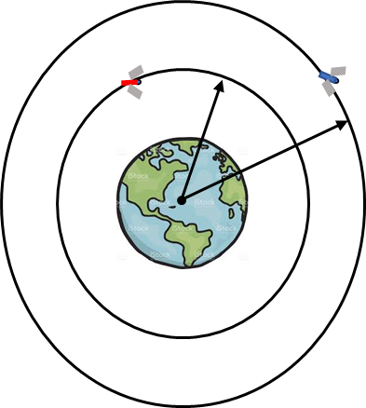

שאלה 9
במעבדת מחקר ופיתוח התקבלו קבלים זהים מאותה סדרת ייצור לבדיקה. הטכנאים חברו את אחד הקבלים למעגל שבו סוללה, מפסק דו-כיווני ,שני נגדים שונים R₁ ו - R₂, ושני מכשירי מדידה : וולטמטר ואמפרמטר אידאליים.
התרשים הבא מתאר את המעגל החשמלי ששימש לבדיקת הקבלים.

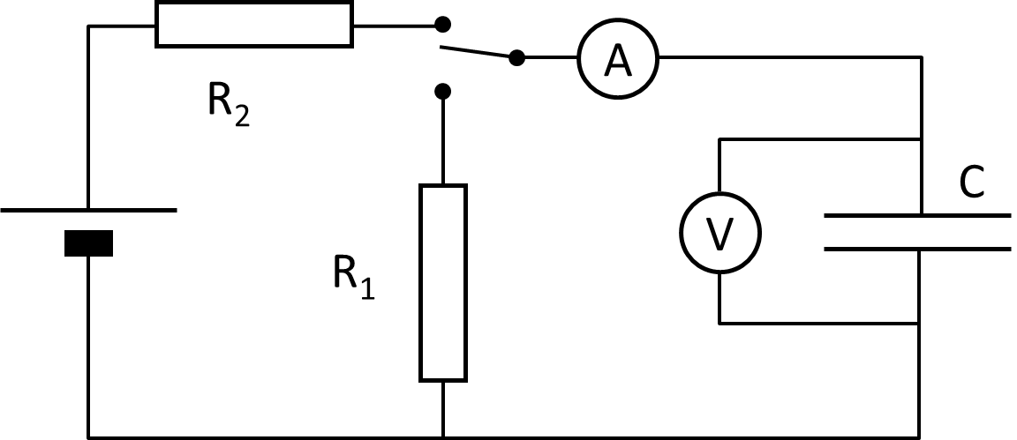

גרפי המתח והזרם כפונקציה של הזמן שהתקבלו בטעינה והפריקה של הקבל מובאים באיור שבעמוד הבא.
שים לב: נתונים בציר האנכי ערכי המתח והזרם .

- 1. קבע מתוך הגרפים של תוצאות המדידה את כא"מ הסוללה של המעגל. הסבר שיקוליך.
- קבע מתוך הגרפים את התנגדויות הנגדים R₁ ו- R₂ בהם השתמשו במעגל הבדיקה. הסבר שיקוליך.
( 6 נק.)

- 1. בעזרת הגרפים , קבע מהו קבוע הזמן, τ ,של טעינת הקבל . פרט שיקוליך.
2. חשב את קיבול הקבל על פי קבוע הזמן שמצאת.
( 4 נק.)
- חשב את המטען שהצטבר על כל לוח של הקבל בטעינתו לאחר זמן השווה לקבוע הזמן τ . פרט שיקוליך.
(4 נק.)
ד. במעבדה נעשה ניסוי נוסף בו הטכנאים חיברו באותו המעגל קבל נוסף זהה בטור לקבל הנבדק. מכשירי המדידה במעגל מחוברים כפי שהיו . מד המתח נשאר מחובר לקבל הראשון בלבד.
קבע האם כל אחד מהפרמטרים הבאים יהיה זהה, גדול או קטן בהשוואה לניסוי הקודם עם קבל אחד בלבד. נמק לכל מקרה בנפרד.
- האנרגיה שאגורה בקבל הראשון בסיום טעינתו.
- המטען הכולל שעבר בסוללה בתהליך הטעינה.
( 6 נק.)
